Informacijski sistem javnih služb varstva okolja
IJSVO

OSKRBA S PITNO VODO –
POROČANJE V SKLADU Z UREDBO O METODOLOGIJI ZA OBLIKOVANJE CEN STORITEV OBVEZNIH OBČINSKIH GOSPODARSKIH JAVNIH SLUŽB VARSTVA OKOLJA

Navodila za izvajalce javne službe

februar, 2024

PRIJAVA V INFORMACIJSKI SISTEM JAVNIH SLUŽB VARSTVA OKOLJA 3
IZPOLNJEVANJE PODATKOV 4
RUBRIKE V TABELI CENE 5

PRIJAVA V INFORMACIJSKI SISTEM JAVNIH SLUŽB VARSTVA OKOLJA

Za prijavo v aplikacijo odprete povezavo https://www.ijsvo.si/. V polje »Uporabniško ime« vnesete vaše uporabniško ime in v polje »Geslo« vaše geslo. V kolikor boste potrdili okence pri polju »Zapomni si me«, si bo aplikacija zapomnila vašo prijavo. Po vnosu kliknite na ikono »Prijava« .

Uporabljate lahko le uporabniška imena in gesla, ki so vam bila dodeljena. Predajanje uporabniških imen in gesel drugim osebam ni dovoljeno.

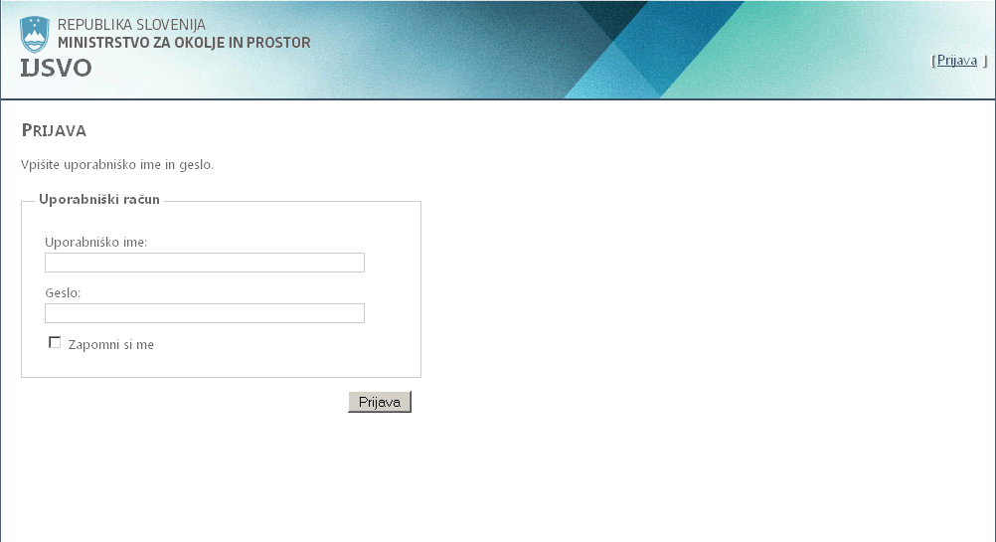
Slika: Prijava v aplikacijo

IZPOLNJEVANJE PODATKOV

V zavihku »Administracija« s klikom na vrstico »Izvajalci javne službe« odprete seznam izvajalcev javne službe.

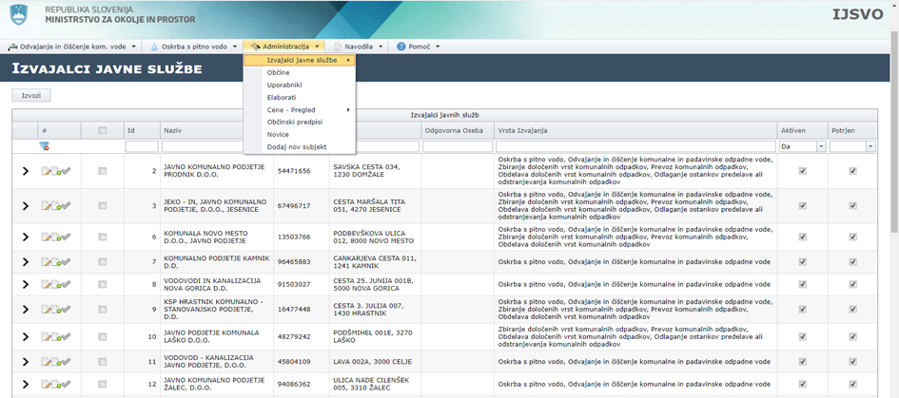
Slika: Seznam izvajalcev javne službe

Podatke o posameznem izvajalcu razširite s klikom na puščico na levi strani ob nazivu izvajalca javne službe ter izberite zavihek »cene«.
Slika: Tabela cene

V zavihku »Cene« lahko vnašate, urejate ali brišete podatke o cenah.

Nekatera polja so siva in imajo onemogočen vnos, ker se izpolnjujejo samodejno glede na vnesene podatke v belih poljih.

Za hitrejši vnos je bila vmesniku dodana priročna funkcija podvajanja podatkov. S klikom na ikono izbrano vrstico podvojite. Na ta način se podvojijo vsi njeni podatki in jih ni potrebno ročno vnašati večkrat (npr. enake cene za različne občine).

RUBRIKE V TABELI CENE

VRSTA IZVAJANJA – izberite področje oskrba s pitno vodo;
OBČINA – izberite občino, za katero želite vnesti cene;
OBRAČUNSKA CENA - je cena, ki se izračuna enako kakor predračunska cena, pri čemer se za preračun stroškov na enoto storitev uporabijo dejanske količine opravljenih storitev in realizirani stroški izvajalca v preteklem obračunskem obdobju;
POTRJENA CENA - je sestavljena iz omrežnine ali cene javne infrastrukture ter iz cene, ki se nanaša na opravljanje storitev javne službe in jo potrdi pristojni organ občine;
ZARAČUNANA CENA - je potrjena cena, zmanjšana za morebitno subvencijo, in jo za storitev javne službe oskrbe s pitno vodo plača uporabnik;
SUBVENCIJA - je razlika med potrjeno in zaračunano ceno in bremeni proračun občine.

